Plan General del Proyecto

LOOP - Learning Object-Oriented Programing

Integrantes

Legajo | Nombre | E-Mail
120271-6 | Decuzzi Gisela | giseladecuzzi@gmail.com
118715-6 | Griggio Carla | carla.griggio@gmail.com
117912-3 | Leiva German | leivagerman@gmail.com
120636-9 | Polito Guillermo | guillermopolito@gmail.com

Profesores:

Director de Cátedra: Lic. Carlos Tomassino
Profesor a cargo del curso: Lic. Carlos Tomassino
Auxiliar a cargo del proyecto: Claudio Crescentini
Controller: Ing. Gabriela Salem

Indice

Objetivo del Trabajo 4
Resumen Ejecutivo 4
Objetivo del Proyecto 4
Beneficios al Negocio 4
Vista General del Proyecto 5
Resultados de Cada Etapa 5
Alcances y Límites 6
Cronograma de Trabajo 6
Plataforma Tecnológica 6
Tecnologías de Comunicaciones 7
Plataforma de desarrollo 7
Plan del Proyecto 8
Fase 0 - Inicio del Proyecto 8
Fase 1 - …. 8
Fase 2 – xxxxxx 9
Fase n - Cierre de la Etapa del Proyecto 9
Recursos del Proyecto 10

Historial de Revisión
Fecha | Versión | Descripción | Autor
06/05/2010 | 0.1 | Creacion del documento | Polito – Leiva
13/05/2010 | 0.2 | Ampliacion secciones de plataforma / tecnologia de desarrollo | Decuzzi - Griggio
19/05/2010 | 0.3 | Creacion de graficos por fases y etapas / incorporación de anexos | Decuzzi

Objetivo del Trabajo

Este documento tiene como objetivo principal presentar una vision integral del proyecto Loop, presentando el producto, sus capacidades y la metodología de trabajo que será empleada.

Resumen Ejecutivo

Hoy en día en el ámbito laboral es muy frecuente la mala aplicación de los conceptos del paradigma de la programación orientada a objetos (OOP de ahora en adelante) asociándolos normalmente con una única tecnología o herramienta en particular. Por esto (entre otros factores) se obtienen productos de software de baja calidad, poca robustez y poca mantenibilidad.
Los conocimientos mal adquiridos en ámbitos laborales o privados se detectan fácilmente en las aulas, y provocan que los estudiantes se encuentren cerrados a aprender nuevos puntos de vista. Buscar un producto de calidad antes que un producto que “solo funcione” es vital a la hora de brindar un buen servicio en el mercado de hoy en día.
Siendo nosotros estudiantes próximos a egresar de la carrera de ingeniería y ayudantes de varias materias fuertemente relacionadas a la programación, sabemos la importancia de manejarse en un nivel de abstracción mayor a una única tecnología o herramienta; esto posibilita que los conceptos aprendidos sean independientes de la fluctuación actual del mercado y la ciencia, que involucra tanto la evolución como la aparición de nuevas tecnologías.
Loop plantea una respuesta a esta problemática simplificando el aprendizaje de la OOP, introduciendo gradualmente los conceptos que creemos que son realmente importantes a la hora no solo de programar sino de pensar una solución que poseea las cualidades que debe tener un producto software - como ser claridad, flexibilidad, robustez... entre muchas otras, permitiendo que el mercado cuente con profesionales mejor formados y más aptos para desempeñarse en sus puestos.
Loop busca ser una herramienta de capacitación de referencia en el ámbito profesional y educativo a la hora de comenzar a entender las ideas del paradigma de programación orientado a objetos, independizándose del lenguaje y la tecnología cuanto más sea posible y tomando como principios fundamentales los conceptos del paradigma subyacente.

Objetivo del Proyecto

Analizar, diseñar y desarrollar un software dedicado a la capacitación de profesionales de software, de modalidad stand-alone. Con este software se proveerá un manual de usuario y un plan estimativo de planificación.
Este proyecto contempla los módulos core, diagramas UML, el módulo de testing y lecciones.

Beneficios al Negocio

- Aumento significativo en la fiabilidad de los conocimientos adquiridos por los profesionales, pudiendo desempeñar más tareas y de mayor complejidad.
- Homogeneidad a la hora de presentar los conceptos y estandarización en el uso de herramientas inherentes a la capacitación o enseñanza en general.
- Disminución de gastos en capacitación.

Vista General del Proyecto

Dada la complejidad del producto, y la evidente aparición de módulos bien diferenciados, hemos decidido separar el desarrollo de nuestro proyecto en 4 etapas. Cada una de ellas posee un objetivo puntual, a saber:
- Etapa 0: Start Up del Proyecto
- Etapa 1: desarrollo core de LOOP
- Etapa 2:
  - nuevas formas de externalización del producto. Diagramas UML e intercambio de información.
  - módulo de enseñanza de testing.
- Etapa 3: internacionalización y múltiples lecciones independientes.
- Etapa 4: Documentación para el usuario
  - Plan de capacitación
  - Manual de usuario
  - Manual de referencia Web

En cada etapa se dividirá el esfuerzo en las siguientes actividades:
- Gestión del proyecto
- Análisis de requerimientos
- Diseño y Definición (o actualización) de arquitectura
- Configuración del entorno de trabajo
- Implementación de los nuevos requerimientos
- Quality Control del producto

Cada una de estas actividades se desarrollará en las siguientes fases
- Start
- Design
- Development
- Control

En la figura 1 se puede observar el esfuerzo esperado para cada fase según cada etapa, se muestra cada etapa como una linea continua, mientras que en la figura 2 se muestra el esfuerzo esperado para cada etapa según cada fase. Se puede ver reflejado que se espera que en las primeras etapas sea mas costoso la fase de start up, mientras que la fase de control asciende en las etapas finales.
Se espera mayor esfuerzo de desarrollo en las etapas 1, 2 y 3. Culminando el desarrollo en la etapa 3, por lo cual la etapa 4 se espera un esfuerzo mucho menor (solamente correcciones de bugs). En cuanto al diseño si bien impacta en todas las etapas se espera que en los inicios del desarrollo presente mayor esfuerzo, pues es la base para el desarrollo del producto total. Se debe de hacer hincapié en la extensibilidad.

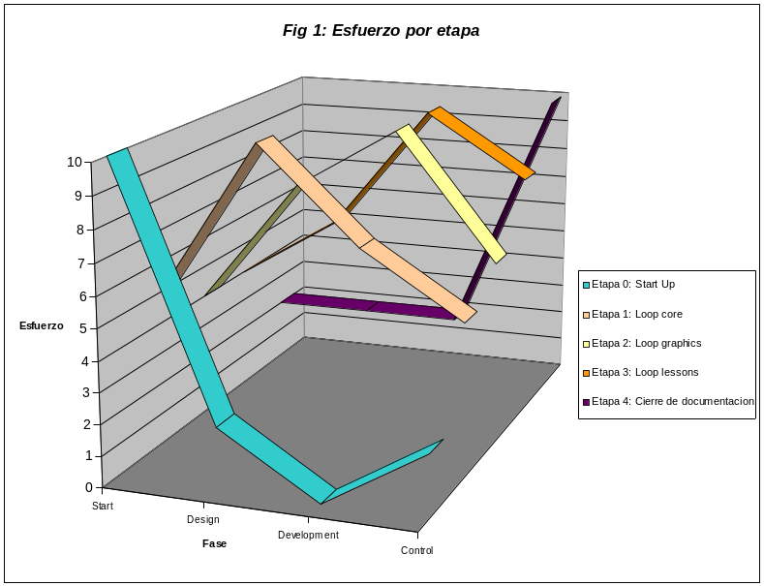

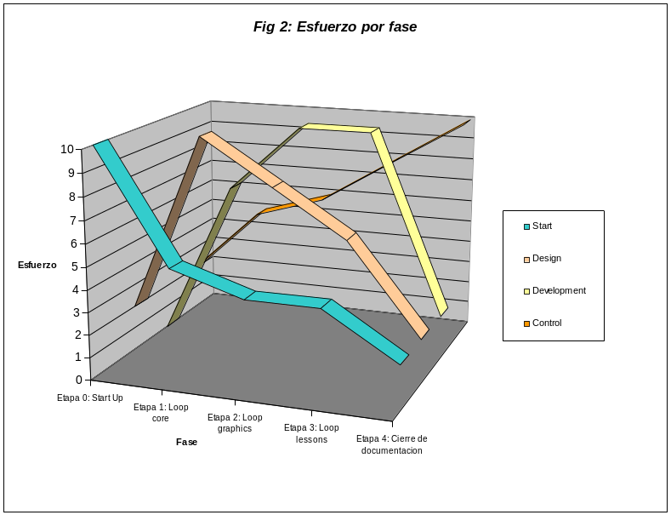

Resultados de Cada Etapa
Cada etapa producirá una serie de entregables bien definidos, a continuación se mencionan los principales:
- Etapa 1: Documento General del Proyecto:
  - Software Architecture Document
  - Documento de casos de uso
  - Producto de software: LOOP core

- Etapa 2:
  - Prototipos de interfaz gráfica
  - Producto de software: Loop graphic

- Etapa 3:
  - Documento de casos de ejecución de testing
  - Producto de software: Loop

- Etapa 4:
  - Plan de Capacitación
  - Manuales
En la sección Plan del Proyecto, se pueden observar todos los entregables definidos para cada etapa, con mayor nivel de detalle que los mencionados anteriormente.

Alcances y Límites

El proyecto comprende los entregables mencionados en la sección resultados de cada etapa. Queda fuera del alcance la expansión a múltiples lenguajes de programación, la interacción con dispositivos táctiles y el desarrollo de la funcionalidad de interconexión a distancia.

Cronograma de Trabajo

Para el desarrollo del Proyecto se elaboro el WBS que se encuentra adjunto como Anexo 1 del presente informe.
Asimismo para la dependencia de tareas se puede revisar el plan del proyecto adjunto en el Anexo 2.

Plataforma Tecnológica

El producto sera desarrollado usando el lenguaje Smalltalk y tecnologias Open Source. Para comparición de documentos se utilizara un SVN y Google docs para edición simultanea de documentos en caso de ser necesario.
También se contara con un issue Tracker para el reporte de los Bugs encontrados durante el desarrollo y testing.

Tecnologías de Comunicaciones

Para permitir capacitaciones a distancia se usara un segundo producto adicional como ser un cliente de acceso remoto como por ejemplo: Terminal Server, Secure Global Desktop, MetaFrame, Virtual Network Computing (VNC), X-Window.
Puede emplearse cualquier programa compatible con la maquina cliente y en la cual se brinde la capacitación que soporte acceso remoto y control de escritorio de manera que el capacitador pueda corregir directamente en la maquina del alumno las lecciones dictadas.

Plataforma de desarrollo

El producto será desarrollado en la plataforma Pharo de Smalltalk. Usando Monticello-SqueakSource como repositorio de código.
Para la actualización de documentos se usara un svn y Google docs para edición simultanea de documentos en caso de ser necesario, también se usara un issue tracker para el reporte de los bugs encontrados durante el desarrollo y testing.

Plan del Proyecto

Cada etapa producirá una serie de entregables bien definidos a saber:
- Etapa 1:
  - Documento General del Proyecto
  - Descripción de casos de uso
  - Software Architecture Document
  - Documento de Prototipo de pantallas e Interfaces
  - Prototipos de interfaz gráfica
  - Documento de escenarios de testing
  - Documento de casos de ejecución de testing
  - Producto de software
    - LOOP core

- Etapa 2:
  - Documento General del Proyecto actualizado
  - Descripción de casos de uso
  - Software Architecture Document actualizado
  - Documento de Prototipo de pantallas e Interfaces
  - Prototipos de interfaz gráfica
  - Documento de escenarios de testing
  - Documento de casos de ejecución de testing
  - Producto de software
    - Módulo de sharing (Importación/Exportación)
    - Módulo de generación automática de diagramas UML
    - Módulo de lección de testing

- Etapa 3:
  - Documento General del Proyecto actualizado
  - Descripción de casos de uso
  - Software Architecture Document actualizado
  - Documento de Prototipo de pantallas e Interfaces
  - Prototipos de interfaz gráfica
  - Documento de escenarios de testing
  - Documento de casos de ejecución de testing
  - Producto de software
    - Módulo de múltiples ambientes independientes
    - Módulo de edición y creación de lecciones

- Etapa 4:
  - Documento de Plan de Capacitación Sugerida
  - Manual de Usuario
  - Manual de Referencia Web

Fase 0 - Inicio del Proyecto

Actividades:
- Armar equipo del proyecto
- Elaborar acuerdos de Trabajo para el desarrollo
- Workshop de presentación del equipo de proyecto
- Analizar Plan de Comunicaciones

Entregables
- Propuesta del proyecto

Fase 1 - ….

Análisis de Infraestructura de la Solución

Actividades:
- Revisar Análisis de Infraestructura de Comunicaciones
- Revisar Análisis de Infraestructura de Hardware y Software (Servidores)
- Revisar Análisis Infraestructura de Hardware y Software (Puestos)
- Analizar Infraestrutura de Hardware y Software (Entorno Desarrollo y Testing)
- Relevar infraestructura actual
- Analizar Implementación de Infraestructura en puestos
- Actualizar documentos de Infraestructura de HW y SW
- Armar matriz de Riesgos del Proyecto

Entregables
- Documento de Infraestructura de Comunicaciones actualizado
- Documento de Infraestructura de HW y SW de Servidores actualizado
- Documento de Infraestructura de HW y SW de Puestos actualizado
- Matriz de Riesgos

Análisis Funcional de la Solución

Actividades:
- …..
- ……
- ……
- etc

Entregables:
- Documentos de Análisis de los Módulos del Sistema (Casos de Uso)

Fase 2 – xxxxxx

….
….
….

Fase n - Cierre de la Etapa del Proyecto

Actividades
- Workshop de Resultados de la Etapa xxxxx
- Documentar Lecciones Aprendidas
- Reunión de Cierre del Proyecto Etapa xxxxx

Entregables
- Documento de Cierre del Proyecto Etapa xxxxx
- Documento de Lecciones Aprendidas

Recursos del Proyecto

Detallar el equipo del proyecto en cuanto a los roles que participarán en el mismo. Incorporar la matriz de roles y responsabilidades. Se podrá completar haciendo mención el uso de Anexos para adjuntarlos como documentos adicionales.

<<Ej.: Para la ejecución de la Etapa xxxxx del proyecto se han detectado los siguientes roles:

- Líder Funcional
- Líder Tecnología
- Especialista en Infraestructura
- Analista Técnico
- Analista Funcional
- Especialista en la Solución Actual
- Arquitecto de la Solución
- Especialista en Seguridad de Aplicaciones
- Especialista en Base de Datos
- Programador
- Analista Tester
- Especialista en Implementación
- Especialista en QA
- Especialista en Comunicaciones
- Especialista en Capacitación
- Instructor
- Soporte Técnico
- Documentador

Cada uno de los roles antes mencionados tienen asignadas responsabilidades, habilidades y competencias que son necesarias para el buen desempeño y ejecución del proyecto y que se adjunta a esta propuesta como Anexo #>>.

Anexo 1 - WBS

Anexo 2 - Planificación

http://www.pharo-project.org/home
http://www.squeaksource.com
https://objectbrowserpharo.googlecode.com/svn
http://code.google.com/p/objectbrowserpharo/issues/list

